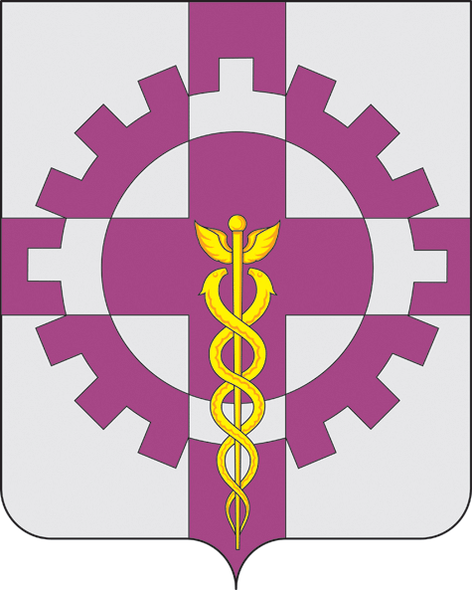

АДМИНИСТРАЦИЯ ПОСЕЛКА СТАВРОВО
СОБИНСКОГО РАЙОНА

ПОСТАНОВЛЕНИЕ
от 18.07.2016 года № 178
Ставрово

О внесении изменений в постановление администрации поселка Ставрово Собинского района от 25.05.2016 года № 108 «О реорганизации Муниципального унитарного многоотраслевого предприятия жилищно-коммунального хозяйства пос.Ставрово в форме выделения из него муниципального унитарного предприятия поселка Ставрово «Теплоснабжение»

В соответствии с Гражданским кодексом Российской Федерации, Федеральным законом от 14.11.2002 № 161-ФЗ "О государственных и муниципальных унитарных предприятиях", руководствуясь Положением о порядке управления муниципальным имуществом, утвержденным решением Совета народных депутатов поселка Ставрово от 25.12.2008 года № 56/402, постановляю:
1. Внести в постановление администрации поселка Ставрово Собинского района от 25.05.2016 года № 108 «О реорганизации Муниципального унитарного многоотраслевого предприятия жилищно-коммунального хозяйства пос.Ставрово в форме выделения из него муниципального унитарного предприятия пос. Ставрово «Теплоснабжение» следующее изменение:
1.1. Пункт 2 постановления изложить в новой редакции:
«2.Создать Муниципальное унитарное предприятие поселка Ставрово «Теплоснабжение» в форме выделения из МУМП ЖКХ пос. Ставрово с уставным фондом 1 600 000 рублей, формируемого за счет имущества, передаваемого учредителем в качестве вклада в уставной фонд стоимостью 1 600 000 рублей»
2.Контроль за исполнением настоящего постановления оставляю за собой.
3.Постановление вступает в силу со дня принятия, подлежит обнародованию на сайте органов местного самоуправления поселка Ставрово www.stavrovo-info.ru.

Глава администрации поселка Ставрово В.Я.Ермаков

